Kerasan ceramika na każdą okazje
Kerasan to firma specjalizująca się w estetycznych i funkcjonalnych wykonaniach wnętrz łazienek.

Kerasan ceramika dla każdego
Przychodzi taki moment podczas każdej budowy domu, że należy podjąć decyzję co do wyglądu oraz charakteru łazienki. Wnętrze powinno być wytrzymałe, schludne oraz przede wszystkim funkcjonalne, tak aby łazienka mogła z powodzeniem służyć przez długie lata, bez konieczności regularnych remontów oraz napraw. Specjalnie na taką okazję powstał producent Kerasan ceramika idealna pod wnętrze Twojej łazienki.

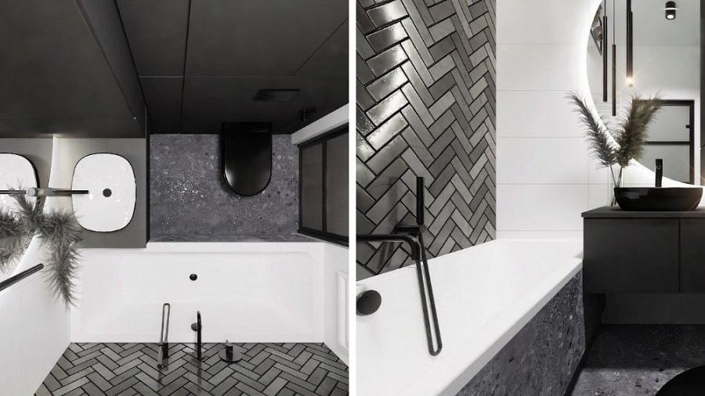
Kerasan ceramika - kilka słów o producencie
Kerasan ceramika to Włoski producent ekskluzywnych mebli oraz ceramiki do łazienki, kładący w swoich produktach szczególny nacisk na unikatowy design, oparty na elegancji połączonej z nowoczesną technologią. Wysokiej jakości materiały w połączeniu z nietuzinkową formą pozwolą, na stworzenie unikalnych projektów, które będą stanowić nie tylko funkcjonalną część Twojego domu, ale również dekoracyjną

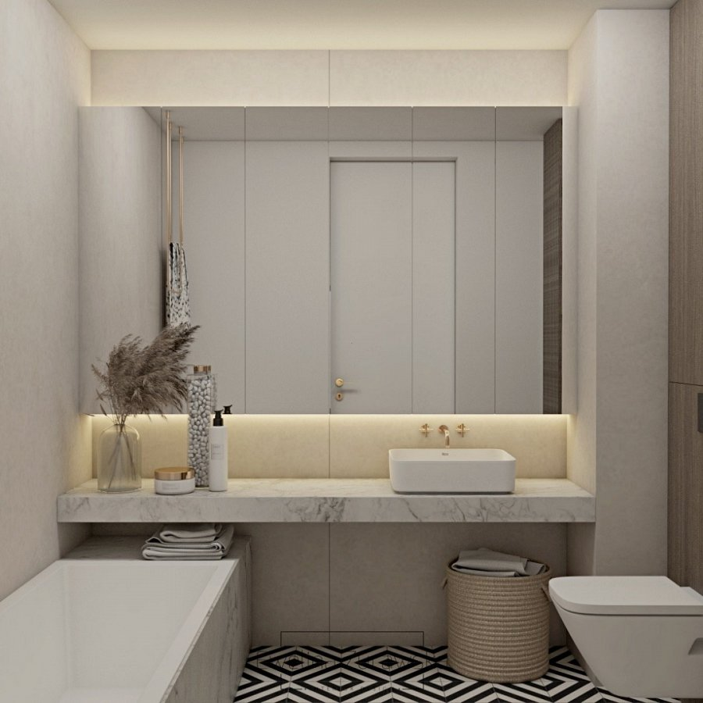
Elegancka łazienka w pałacowym stylu
W firmie Kerasan ceramika szczególnie popularna jest kolekcja utrzymana w historycznej stylistyce. Kolekcja nawiązuje swoim charakterem do wnętrz łazienek pałacowych, w których jest pełno przepychu, ale również wytwornej elegancji szczególnie popularnej w latach XIX i XX wieku. Kerasan ceramika to stawianie na funkcjonalność oraz komfort używania w łazience. Szczególnie istotny jest fakt, że jest to firma o zasięgu ogólnoeuropejskim, która każdy produkt sygnowany swoim logiem obejmuje gwarancją.

